北京科技大学教务处

教通知【2022】195号

关于我校2022年下半年全国大学英语四、六级考试

防疫要求的通知

根据北京教育考试院要求，结合我校疫情防控的相关规定及实际情况，现将2022年11月19日、20日口语与12月10日笔试考试防疫要求通知如下：

1. 所有考生必须**至少提前7日返京**，按北京市对返京人员疫情防控规定和要求进行健康监测。返京人员抵京后需开展三天两检，即抵京24小时内完成一次核酸检测，间隔24小时后、抵京72小时内完成第二次核酸检测。
2. 考试当日，考生必须满足下列条件，方能参加考试：

（1）必须出示本人48小时内核酸检测阴性证明（北京健康宝显示核酸检测时间分别为1、2天均满足要求）。

（2）本人健康码为未见异常（绿码）；

（3）本人通信大数据行程卡为绿色（且无京外记录）；

（4）本人考试当天体温检测低于37.3℃。

3. 返京不足7天或北京健康宝异常（弹窗、非绿码或核酸检测显示时间天数为3（含）以上）的考生不得参加考试，报名费将全额退回，退费请扫下方**退费码**登记[，登记后退费申请生效。本登记仅用于统计数据，具体退费时间及退费方式将根据北京教育考试院要求另行通知。](https://www.wjx.cn/vm/eys6mKi.aspx或扫二维码，具体退费时间及方式将根据北京教育考试院要求另行通知。)

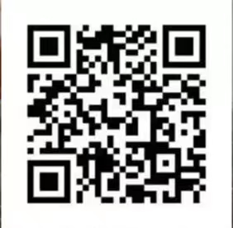

**退费码**

温馨提示：请广大考生提高防护意识，做好个人防护，考试期间需全程佩戴口罩，请提前准备。

教　务　处

2022年11月9日